

**دانشکده مهندسی برق**

**آزمایشگاه مدارمخابراتی - گزارشکار آزمایش شماره 3**

**موضوع آزمایش:**

**نوسان ساز کولپیتس**

**اعضای گروه:**

**رضا آدینه پور – شماره دانشجویی: 9814303**

**علیرضا قربانی – شماره دانشجویی: 9823263**

**استاد:**

**جناب آقای دکتر شاهسواری**

**ساعت آزمایشگاه:**

**چهارشنبه 16-18**

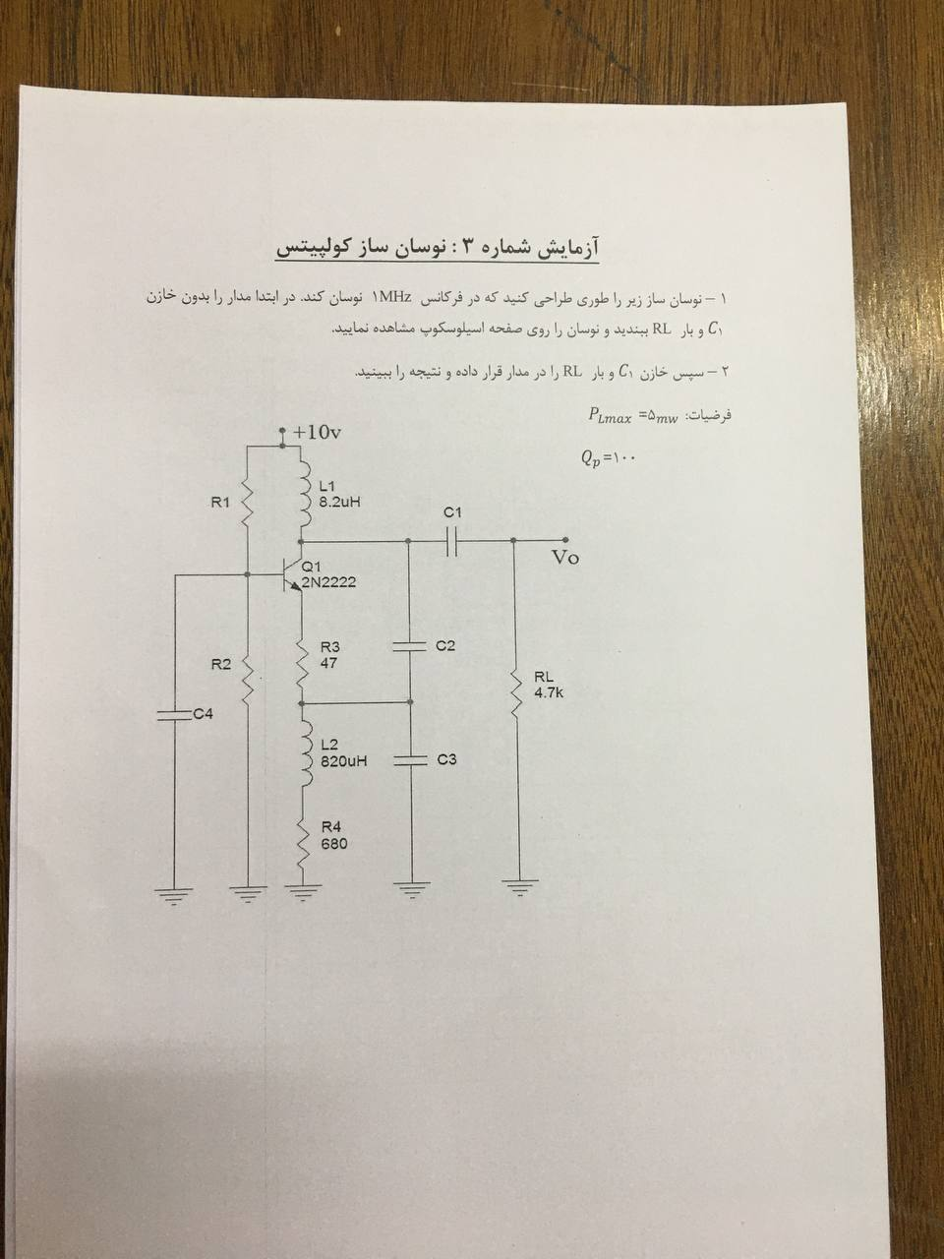

1. **نقاط کار مدار به صورت زیر اندازه گیری شده است:**
$$V_{CE}=0.8 , V_{CB}=-4.5$$

2. **پارامتر های نوسانساز را به صورت زیر، طوری طراحی کردیم که در فرکانس 1 مگاهرتز نوسان کند:**

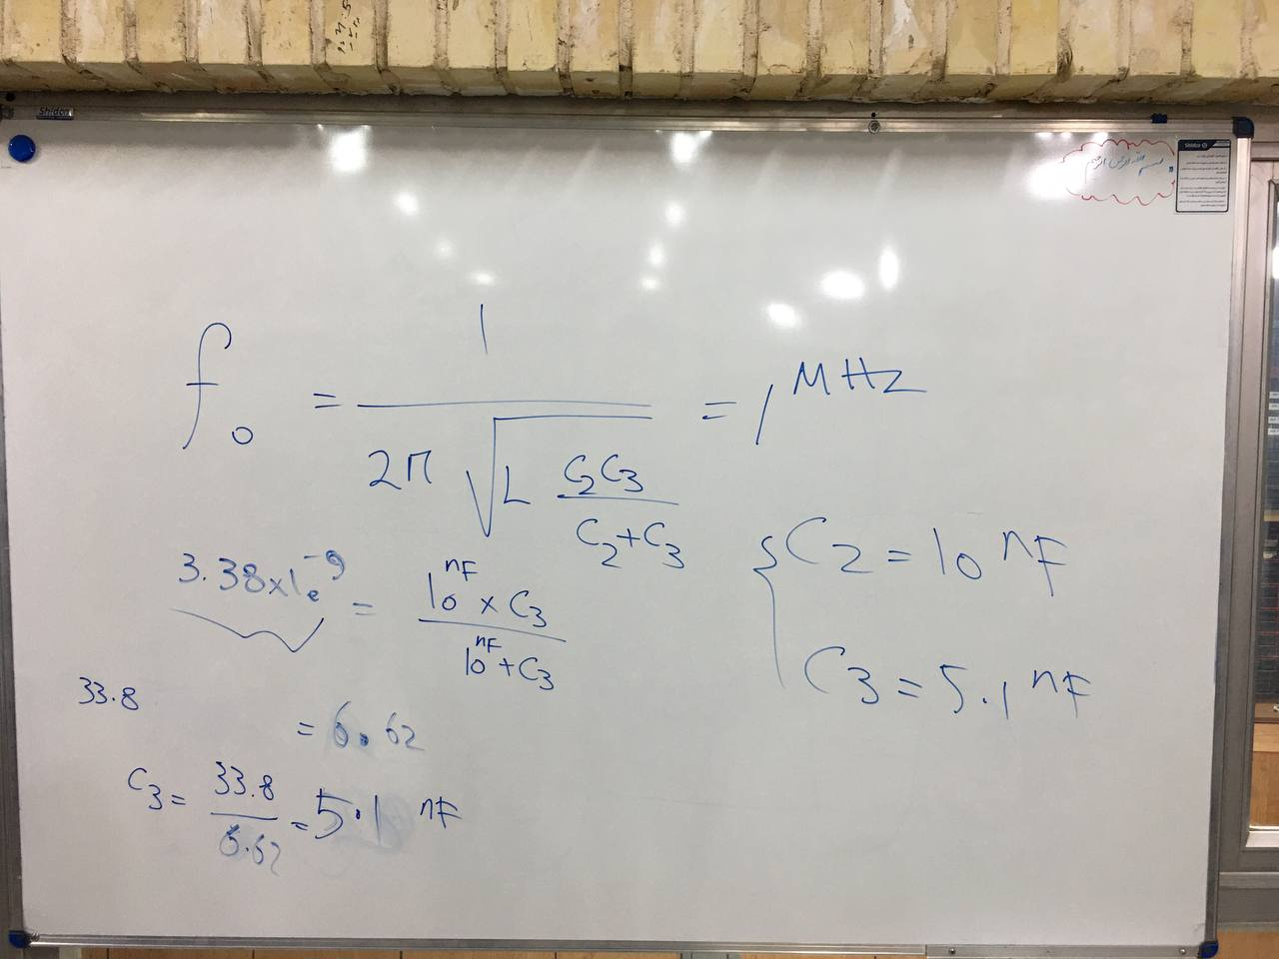

**مدار را به صورت زیر میبندیم:**

**شکل موج سینوسی تولید شده بدون حضور خازن C1 و بار RL به صورت زیر است:**

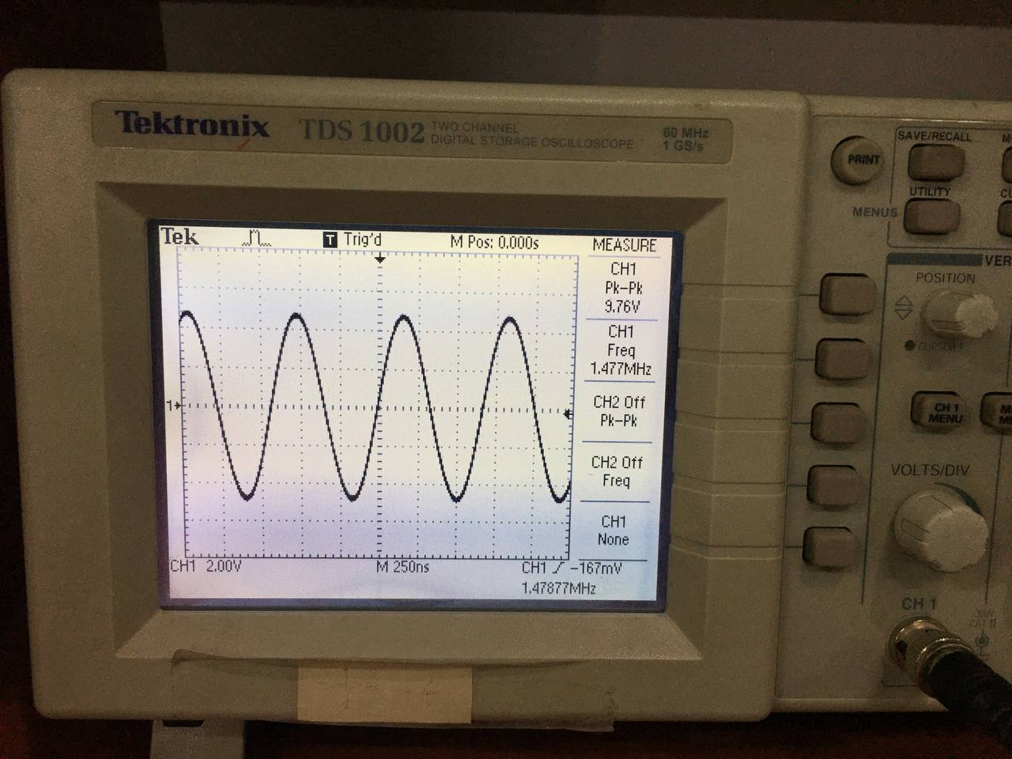

**اگر خازن C1 و مقاومت RL را به مدار اضاف کنیم مسیر فیدبک مثبت که عامل نوسان بوده است قطع شده و سیگنال سینوسی از بین میرود.**

**شکل موج خروجی حاصل از اعمال خازن C1 و مقاومت RL به صورت زیر است:**

